СХЕМА
тяжеловесного и (или) крупногабаритного транспортного
средства (автопоезда)

Вид сбоку:

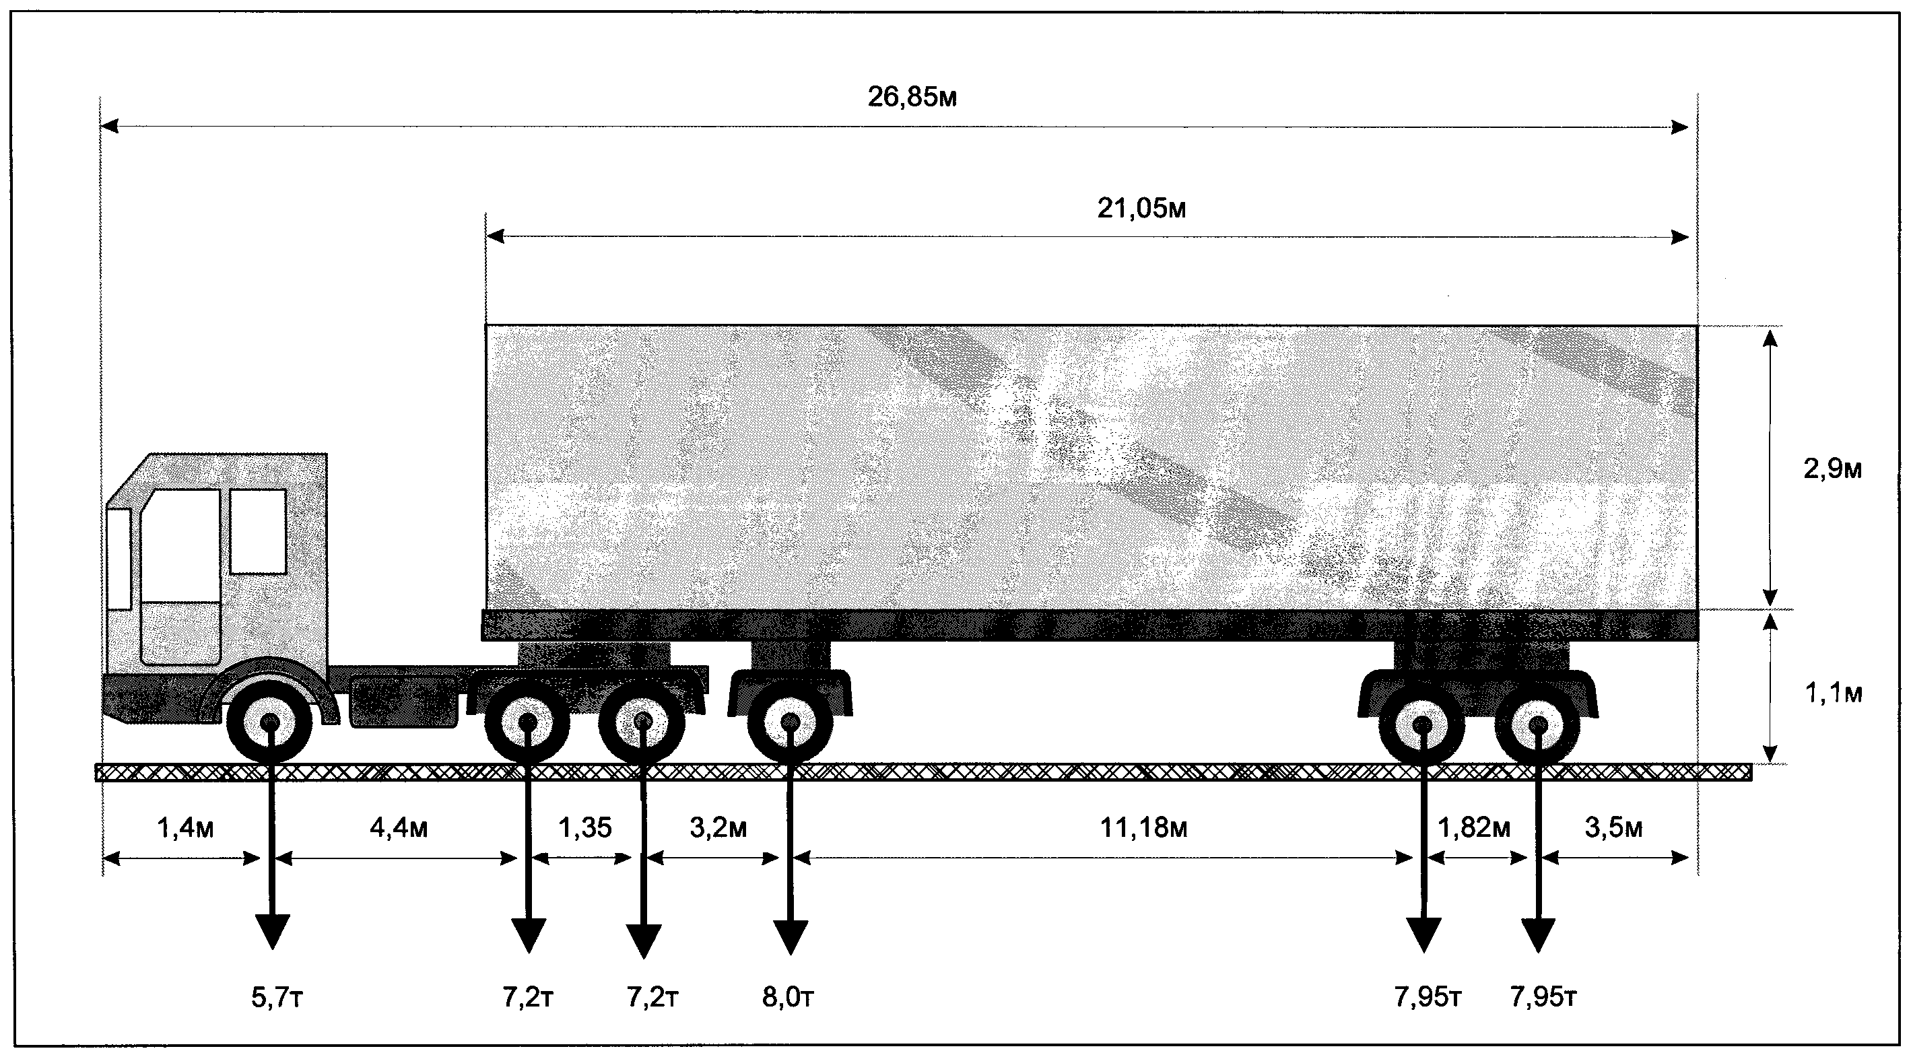

Вид сзади:
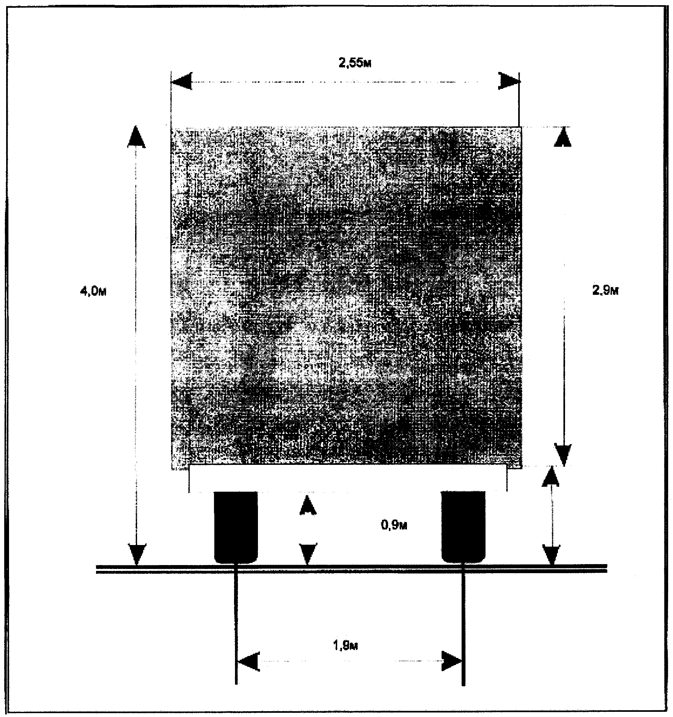

_______________________________ ____________________________
(должность, Ф.И.О. заявителя) (подпись заявителя) М.П. (при наличии)

